主题：《陈烈汉大师陶瓷艺术作品展》开幕式及学术研讨会
时间：2016年1月13日下午
发言学者：邱春林
地点：北京国中陶瓷艺术馆
内容如下：

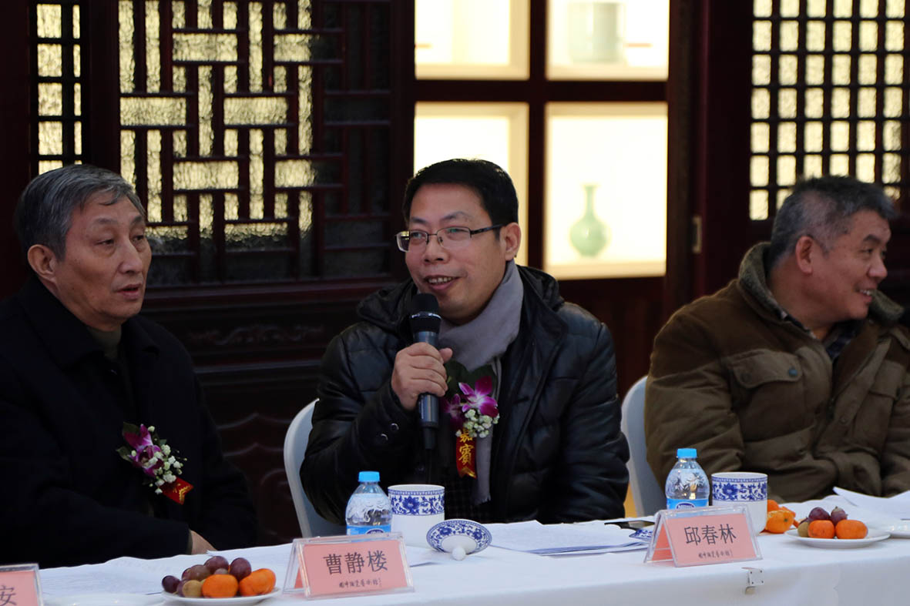

邱春林：这次陈大师的青瓷作品得到与会专家的一致好评。这些展品中，有几件参加过去年8月份在上海举办的“全国青瓷大展”，曾与全国的青瓷大师同台竞技，当时陈大师的作品在现场非常亮眼，最受观众欢迎的作品就是他的。在以时尚著称的上海，他作品的接受度是很高的，这与作品的造型艺术和釉色之美等密不可分。我个人感觉他的青瓷比有些中国工艺美术大师做的精气神更足，我反复琢磨，发现他的线条和器皿整体的比例关系更均匀、更挺拔，弦纹的刻划装饰也更精神、到位。很多青瓷是突出釉厚，不注重造型美，他则不然，这也使他的作品具有时代的清新和美感，是很吸引人的，所以我觉得陈大师做青瓷是带有研究性的，切入青瓷的领域是有他几十年的储备功底在的，他造型的塑造能力和审美性非常强，我认为应该加以运用这个长处在其他窑口尝试研究。比如德化窑，德化白瓷这些年大家偏向人物雕塑，器皿题材少有人问津，可以做些尝试，因为他的手法比较明快，也可以很好的驾驭德化窑的特点，所以我认为他未来发展的空间是很大的，也很期待他未来取得更高的艺术成就。

